Yacht Club Livorno

TROFEI SAN IACOPO - SGHERRI

LIVORNO 30 GIUGNO – 1° LUGLIO 2018

ISTRUZIONI DI VELEGGIATA – CLASSE LIBERA

Comitato Organizzatore in mare (CO)
CO |  | Giovanna Benucci
CO |  | Rocchi Luigi
CO |  | Massimiliano Mantellassi

Regolamenti e iscrizioni
La veleggiata sarà effettuata nel rispetto dei seguenti regolamenti:
La Normativa Internazionale per la Prevenzione degli Abbordi in Mare (NIPAM) secondo quanto disposto nelle Istruzioni di Veleggiata;
Regolamento della classe libera;
Le disposizioni della legge italiana (o della bandiera di armamento) circa i requisiti di sicurezza nella navigazione e le dotazioni di bordo in relazione al percorso previsto dalla veleggiata e conseguente distanza dalla costa;
Le comunicazioni del Comitato Organizzatore;
Vedere bando;
Non sono richieste tessere FIV.

Avvisi ai concorrenti
Gli avvisi ai concorrenti e le eventuali modifiche alle Istruzioni di veleggiata saranno esposti al quadro dei comunicati, situato presso la segreteria dello YCL.
I partecipanti sono tenuti a prendere visione degli avvisi ed eventuali comunicati.

Programma
La veleggiata si svolgerà seguendo il seguente programma:
30 giugno ore 09,30: briefing presso la sede dello Yacht Club Livorno.
30 giugno - ore 11,00 (ora "H" salvo differimento) - Veleggiata di altura (Vedi App. Alfa).
Lunghezza Mg. 120 circa: la lunghezza del percorso riportata in queste istruzioni è indicativa. Il Comitato userà nei calcoli l'effettiva lunghezza del percorso.

Recupero
Se, per qualsiasi ragione, la prova sopra elencata non potesse essere effettuata, il Comitato organizzatore si riserva la possibilità di recuperarla successivamente.

Imbarcazioni Ufficiali
La Barca del Comitato sarà identificata da un guidone dello YCL e bandiera arancione. I battelli ufficiali di servizio saranno identificati da una bandiera alfa. In caso di necessità la barca Comitato potrà essere sostituita da un battello di servizio, portante la bandiera "F" del CIS.

Comunicazioni radiotelefoniche
Tutti gli yacht dovranno avere un apparato radio VHF con la possibilità di operare sui canali 16 e 72.
Si potrà chiamare il Comitato organizzatore esclusivamente per:
- comunicazioni d'emergenza;
- richieste d'emergenza;
- comunicazioni di ritiro (obbligatorio);
- comunicazione di presentazione di protesta.

Divisione in classi
Il Comitato deciderà la divisione in raggruppamenti. La divisione sarà affissa al quadro dei comunicati prima della partenza, e non potrà formare oggetto di proteste.

Classifiche e Premi
La classifica verrà compilata utilizzando il Regolamento di Classe Libera.
Trofeo San Iacopo (D.O. allo Scoglietto di Portoferraio): sarà assegnato il Trofeo Challenge al 1° classificato.
Trofeo Sgherri (Arrivo a Livorno): saranno premiati i primi 3 di ogni raggruppamento. Il Trofeo Challenge sarà assegnato al 1° della classifica Overall.

Penalizzazioni
Le penalizzazioni saranno calcolate sul tempo reale, con un valore di 5%, 10%, 20%.

Controlli
L'organizzazione o la Giuria si riservano la facoltà di effettuare verifiche a bordo. In tal caso lo yacht avvertito dal Comitato dovrà ormeggiarsi al pontile dello YCL, senza sosta intermedia, pena la squalifica.

Ritiro
In caso di ritiro dalla veleggiata, lo yacht deve notificarlo al comitato o ai mezzi di scorta non appena possibile.

Responsabilità
I concorrenti prendono parte alla regata a loro rischio e pericolo e sotto la loro responsabilità e L’autorità organizzatrice non assume alcuna responsabilità per danni materiali alle cose o infortuni alle persone o in caso di morte subiti in conseguenza con la regata o prima, durante o dopo.
Il fatto che una imbarcazione sia stata ammessa alla regata, non rende il Comitato Organizzatore ed il Circolo, responsabile della sua attitudine a navigare. La sicurezza dell’imbarcazione è responsabilità unica dell’armatore, di un suo rappresentante e dello skipper. Lo stesso deve inoltre assicurarsi che tutto l’equipaggio sia idoneo a partecipare e sappia dove si trovi e come si utilizza l’equipaggiamento di sicurezza. Spetta unicamente al responsabile di ciascuna imbarcazione decidere o meno di partire e di continuare la regata.

Premiazione
La premiazione avverrà nella sede dello Yacht Club Livorno dalle ore 19:30, con spaghettata per tutti gli equipaggi.
APPENDICE ALFA

Area di veleggiata e zona di partenza
La zona di PARTENZA sarà situata nella zona di mare antistante l’Accademia Navale di Livorno posizionata su cerchio centrato in Lat.43° 30.470’ N Long.10°17.970’E, raggio di 0,8 Miglia.

Procedura di partenza
La procedura di partenza sarà la seguente:

Orario | Segnale | Significato
Ora H - 5 | Alzata pennello 1 | Avviso
Ora H - 4 | Alzata segnale preparatorio | Preparatorio
Ora H - 1 | Ammainata segnale preparatorio | Ultimo minuto
Ora H - 0 | Ammainata pennello 1 | Partenza

L’Ora H è indicata al punto 3.
Tutti i segnali di partenza saranno possibilmente accompagnati, per informazione, da un segnale sonoro e informazione sul canale 72.
L’eventuale differimento sarà indicato dall’esposizione della bandiera Intelligenza. La partenza sarà data non prima di 1 minuto dall’ammainata della bandiera di differimento.
In caso di partenza anticipata il Comitato Organizzatore procederà come segue:
- richiamo individuale: esposizione lettera X (CIS) accompagnata da 1 segnale sonoro e comunicazione VHF all’imbarcazione che ha commesso l’infrazione.
- richiamo generale: esposizione PRIMO RIPETITORE (CIS) accompagnata da 2 segnali sonori e comunicazione VHF alle imbarcazioni partecipanti.
Nel caso di richiamo individuale lo yacht dovrà ripetere la partenza.
Uno yacht dovrà partire entro 10 minuti dal suo segnale di partenza.

PERCORSO

WP | Percorso (M.M. 120 ca.)
 | Partenza: Livorno – Acque antistanti l’Accademia Navale di Livorno;
(1) | Isola di Gorgona (da lasciare a sinistra);
(2) | Scoglietto di Portoferraio - Isola d’Elba (da lasciare a sinistra);
(3) | Isola di Gorgona (da lasciare a dritta);
 | Arrivo: Livorno – Acque antistanti il Circolo Velico di Antignano.
 | 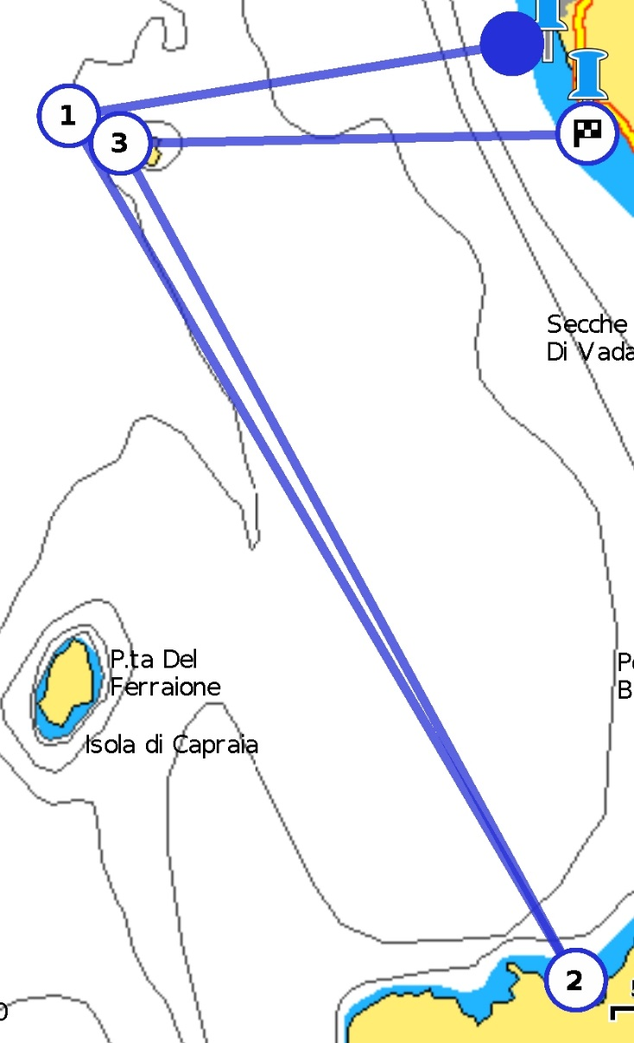

Dichiarazione di Osservanza
Ciascuna barca dovrà compilare, con i dati richiesti, una dichiarazione di osservanza. Ogni anomalia di utilizzo o errore di compilazione potranno essere puniti con la penalità DSQ. La Dichiarazione di Osservanza, debitamente compilata, dovrà essere consegnata alla Segreteria o al Comitato all’arrivo. Ogni anomalia di utilizzo o errore di compilazione potranno essere puniti con una penalità.
I tempi di passaggio riportati in dichiarazione di osservanza, saranno utilizzati per la formazione della classifica e potrebbero essere utilizzati nel caso che nessuna imbarcazione concluda la veleggiata entro il tempo limite.

Partenza e Arrivo
La linea di partenza sarà la linea che intercorre tra un'asta con bandiera arancione posta sull’albero dei segnali della Barca Comitato e una boa arancione, da lasciare a sinistra.
La linea di arrivo sarà la congiungente ideale tra il riferimento a terra costituito dall'asta portante bandiera arancione posta presso il Circolo Velico Antignano e la boa arancione posizionata per 270° rispetto al segnale a terra a circa 0,8 M.M. dal segnale a terra (con Lat 43° 29’ 760 N Long 10° 18’ 220 E). In arrivo la boa andrà lasciata a sinistra.

Procedure obbligatorie
SCOGLIETTO DI PORTOFERRAIO
Dovrà essere compilata una Dichiarazione di Osservanza (D.O.) nella quale dovrà essere riportato l’orario di rilevamento del faro dello scoglietto per 315° distanza circa 0,1 M.M dalla costa, (circa corrispondente al WP Lat 42° 49.625’ N Long 10° 19.970’ E).

LINEA DI ARRIVO
- Quando ad una distanza di circa 5 M.M. dal cancello gli yachts dovranno chiamare l'ufficio regate dello Yacht Club Livorno sul canale VHF 72 (o al numero +39 320 187 15 17).
- Quando ad una distanza di circa 1 M.M. dal cancello gli yachts dovranno chiamare nuovamente l'ufficio regate dello Yacht Club Livorno sul canale VHF 72. L'orario del passaggio al cancello sarà registrato e possibilmente comunicato via radio dall'ufficio regate dello YCL.

Tempo Limite
Il tempo limite scadrà alle ore 18:00 del 1° luglio; nel caso che un’imbarcazione tagli entro tale limite, saranno classificate tutte le imbarcazioni arrivate entro l’ora e mezzo successiva (entro le 19,30).

